

GODIŠNJE IZVJEŠĆE O RADU
OPĆINSKE KNJIŽNICE BISTRA U 2024. GODINI

Siječanj 2025.

Tema navedenog Izvješća rad je Općinske knjižnice Bistra u protekloj godini. Kroz brojne pokazatelje knjižničnog poslovanja te usporedbu s relevantnim dokumentima na domaćoj i međunarodnoj razini (Zakon o knjižnicama, Standard za narodne knjižnice, IFLA-in i UNESCO-ov Manifest za narodne knjižnice…), prikazat će se realno stanje fonda i programa Knjižnice na dan 31. prosinca 2024.g. te usporediti sa zamišljenim i, od strane struke, definiranim idealnim pokazateljima uspješnog poslovanja ustanove.

PROSTORNI KAPACITETI I OPREMA

Općinska knjižnica Bistra djeluje kao lokalna samostalna ustanova u kulturi od 2008.g.
Adaptirani prostor lijevog krila Kulturnog centra Bistra od te je godine postao dom brojnoj knjižničnoj građi u raznim formatima. 130 m² ispunjeno je policama za knjige te računalnom opremom za zaposlenike i korisnike Knjižnice. Dječji odjel dobio je odgovarajući namještaj i igračke.
S rastom broja primjeraka knjižnog fonda, pojavio se problem smještaja istih na police. Djelomično rješenje kupnja je novih ormara (u tekućoj godini jedan, u koji se smješta dječji fond ne engleskom jeziku) te izmještanje građe u pomoćnu prostoriju za obradu te depo koji se nalazi u potkrovlju iznad Knjižnice. Izmještena građa u depou, nažalost, ne udovoljava zahtjevima pristupačnosti te su ju korisnici prinuđeni čekati do narednog radnog dana. Uzimajući u obzir površinu Knjižnice, povećavanje broja polica (nabava novih ormara) prostorno nije moguće. Stoga će se građa i dalje izmještati u depo.
Računalna je oprema poprilično zastarjela te može odgovoriti samo zahtjevima bazičnog pretraživanja interneta te rada u Office paketu. Brzina internetske mreže je zadovoljavajuća zahvaljujući odličnoj infrastrukturi lokalne mreže. Od četiri računala, funkcionalna su samo dva te jedan AiO koji služi za pretaživanje kataloga Knjižnice. Ostalu opremu čine: pisač u boji, POS pisač, 2 skenera, telefon te računalo i laptop namijenjeni djelatnicima. Knjižnični operativni program, Zaki X, instaliran je na jednom računalu preko kojeg se obavljaju svi stručni knjižničarski poslovi (obrada, posudba, statistike, otpis i revizija građe).

STANJE FONDA

Knjižnični fond na dan 31.12.2024. broji
Knjiga 26.150 svezaka
AV građe 2.639 jedinica
e-knjiga 277 jedinica

Većina knjižnične građe u 2024.g. nabavljena je kupnjom (1.196 jedinica), a tek manji dio poklonom korisnika/institucija (31 primjerak).
Beletristički naslovi i popularna psihologija najzastupljenija su područja u građi koja se nabavlja i uvrštava u knjižnični fond. U protekloj su godini nabavljena 333 primjerka znanstvene knjige, 837 primjeraka beletrističkih naslova te 57 slikovnica.
Dječji odjel obogaćen je za 448 naslova, a Odjel za odrasle i Zaštićeni fond za 735 naslova knjižne građe te 44 e-knjige.

ČLANSTVO I POSUDBA

740 članova, uz dvije zaposlenice, čini zajednicu Knjižnice koja djeluje u lokalnoj zajednici kao kulturno-informacijsko središte te mjesto na kojem dolazi do susreta sadašnjih i budućih korisnika, uz korištenje svih sadržaja koje Knjižnica nudi. 325 je korisnika odrasle dobi (od toga 52 umirovljenika) te 415 dječje (od toga 70 mladih u dobi od 15 do 17 g.), a u protekloj su godini posjetili Knjižnicu 6.049 puta te ostvarili 8.748 posudbi izvan Knjižnice. U 2024.g. prvi se put u Knjižnicu upisalo 116 članova.

FINANCIRANJE I NABAVA KNJIŽNIČNE GRAĐE

Knjižnica je proračunski korisnik jedinice lokalne samouprave, Općine Bistra, koja je shodno tome glavna financijska podrška u radu ustanove. Općina financira redovnu djelatnost Knjižnice koja obuhvaća troškove plaća zaposlenika, režijske troškove, troškove korištenja i održavanja knjižničnog programa i web stranice, računalne usluge i reprezentaciju. Sudjeluje i u nabavi knjižnične građe.
U financiranju nabave knjižnične građe sudjeluju i Zagrebačka županija te Ministarstvo kulture i medija RH preko Javnih poziva za financiranje javnih potreba u kulturi koji se raspisuju jednom godišnje te osiguravaju kontinuitet u izvođenju programa, odnosno kontinuirano obogaćivanje knjižnične zbirke.

U 2024.g. na rad Općinske knjižnice Bistra utrošeno je 78.738,20 €, pri čemu je financiranje redovne djelatnosti iznosilo 57.966,42 €, a kapitalna ulaganja u opremu i knjige 20.771,78 €.
Na nabavu knjižnične građe utrošeno je 20.083,79 €, od čega 5.310,00 € otpada na sredstva osnivača (Općine Bistra), 11.800,00 € na sredstva Ministarstva kulture i medija RH, 1.978,00 € na sredstva Zagrebačke županije te 995,79 € na vlastita sredstva. Vrijednost poklonjene građe od strane korisnika (31 primjerak knjige) procijenjena je na 253,00 €. Iznos od 6.700,00 € ostvaren je kao prihod Ministarstva kulture i medija RH u okviru programa Iskaz interesa za otkup knjiga za narodne knjižnice (uračunat je u sredstva MKiM).
Osim prihoda iz lokalnog i državnog proračuna, Knjižnica ostvaruje vlastite prihode i Prihode za posebne namjene preko naplate određenih usluga (upisnine, zakasnine, usluge tiskanja). U prethodnoj je godini ostvareno 3.670,59 € (3.502,59 € od upisnina i zakasnina te 168,00 € od usluga tiskanja). Od navedenog iznosa 995,79 € utrošeno je na nabavu knjižnične građe.

KULTURNO-ANIMACIJSKA DOGAĐANJA

Kulturno-animacijska događanja za djecu
Kreativne radionice

Siječan j Snjegovići (13 sudionika)

Vrijeme zimskih praznika ispunili smo radionicom na kojoj smo izrađivali snjegoviće od vune. Zadatak nije bio lagan, pa su si polaznici međusobno pomagali, što je potaknulo dodatnu suradnju i druženje.
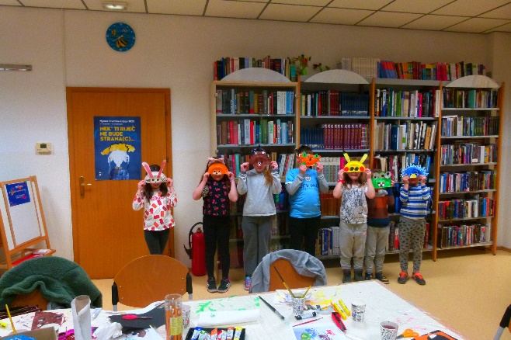
Veljača Maškare (7 sudionika)
Za maškare smo se pripremili izradom maski od papirnatih tanjura. Maske su bile životinje te likovi iz crtanih filmova.

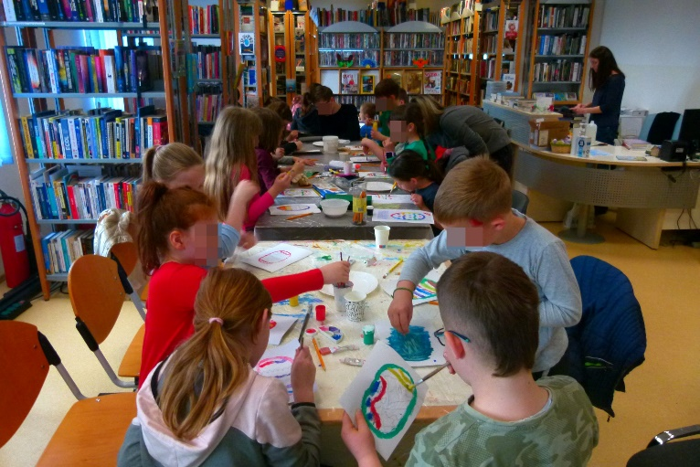
Ožujak Uskrsna radionica
(20 sudionika)
Na uskrsnoj smo radionici izradili pisanice na malo drugačiji način – solju smo iscrtali njihov dizajn, a potom ih obojili vodenim bojama i temperama. Rezultat su bile pisanice s„razlivenim“ bojama.
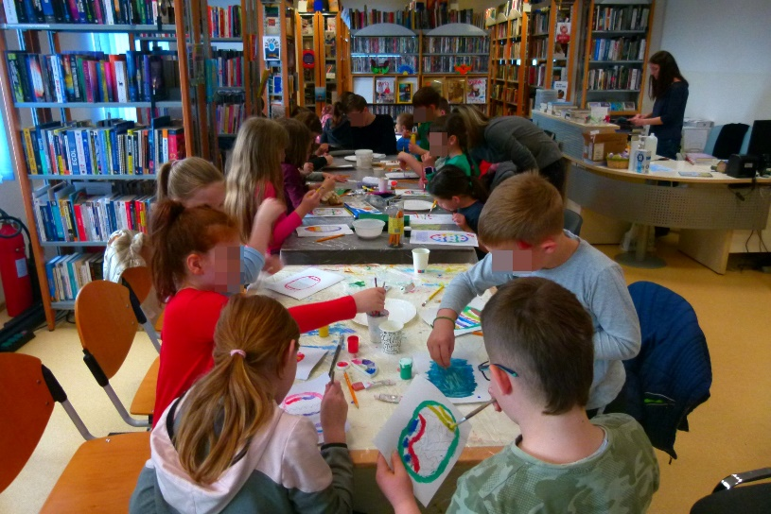
Travan j Proljetna radionica (16 sudionika)
Proljeće u Knjižnici dočekali smo radionicom na kojoj smo izrađivali buketiće cvijeća od kutija za jaja, slamčica i krep-papira. U izradu su se uključili i roditelji.

Srpanj – kolovoz Ljetne radionice (ribice, lanterne, kamenčići, tanjuri, razglednice, narukvice) (20 sudionika)

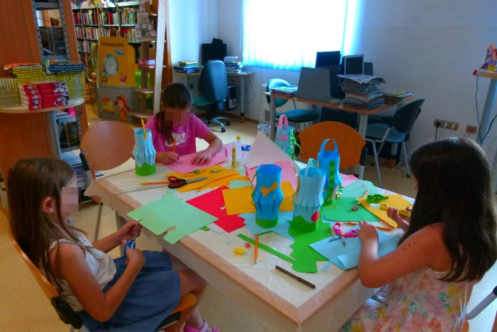
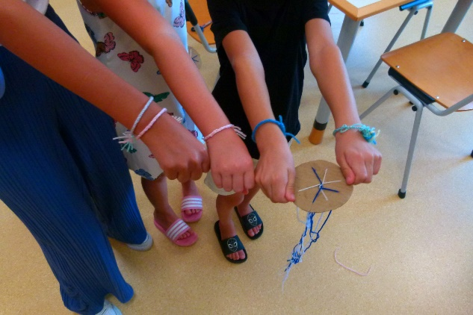
I ovog smo se ljeta tijekom praznika družili u Knjižnici. Svakog četvrtka izrađivali smo ljetne motive – ribice od kaširanih novina, lanterne od kolaž-papira, bojili kamenčiće, maštali o nepoznatim gradovima, a potom iz njih „slali“ razglednice te za kraj izradili narukvice prijateljstva koje su nam ostale kao uspomena na ljeto provedenom na radionicama.
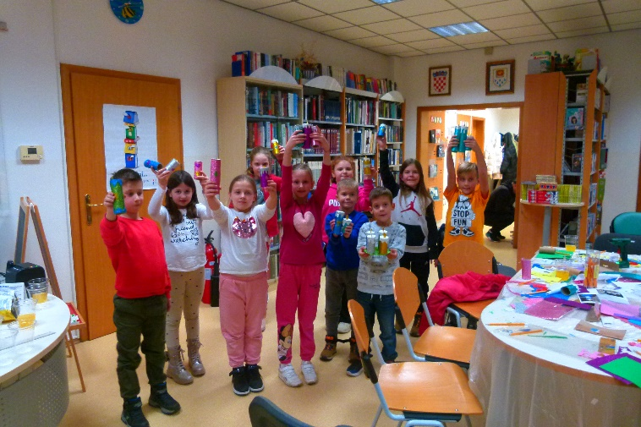
Studeni Adventski vjenčić (10 sudionika)
Adventsko razdoblje započeli smo izradom vjenčića od papirnatih rolica i sjajnog papira. Djeca su vjenčiće odnijela kućama kako bi im pomogli u odbrojavanju do Božića.
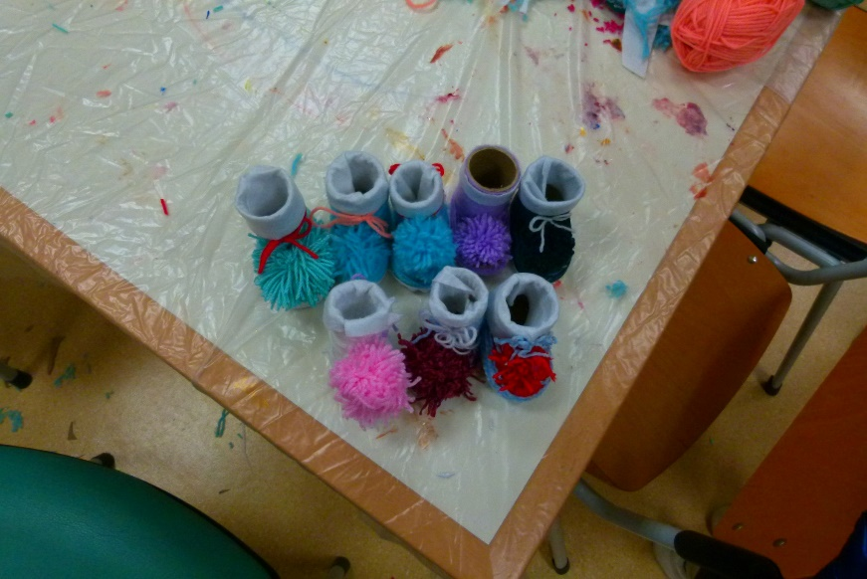
Prosinac Čizmica sv. Nikole (6 sudionika)
U Knjižnici smo obilježili i blagdan sv. Nikole izrađujući čizmicu od vune i kartona. Rezultat napornog rada bile su lijepe čizmice koje su na prozorima čekale poklone.

Borići (14 sudionika)
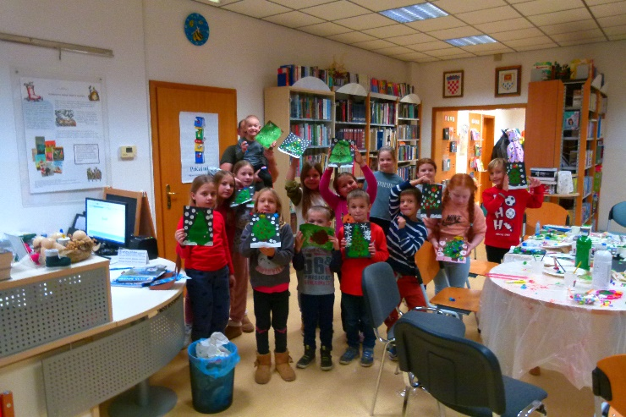
Na tamnoj podlozi pomoću spužvica i slamki iscrtali smo i ukrasili božićna drvca. Tako smo imali i slike koje su nam donijele božićni ugođaj.

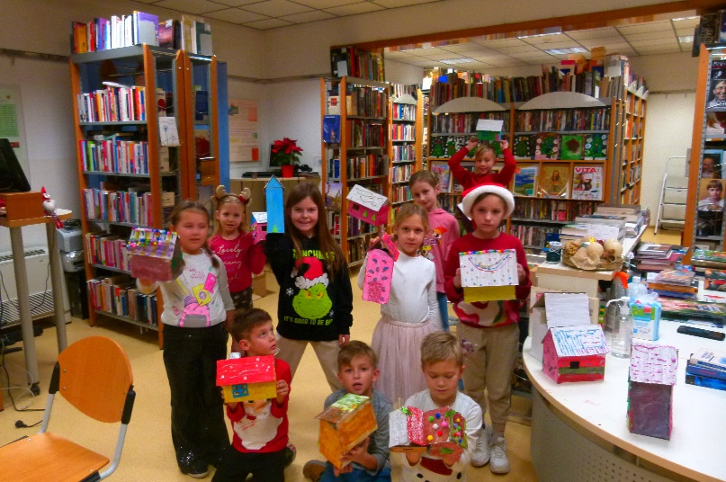
Božićno selo (11 sudionika)
Adventske radionice zaključili smo posljednjom na kojoj smo bojili kućice, a pomoću vrućeg ljepila izradili i snijeg. Božićno selo, osvijetljeno lampicama, dočekalo je svakog tko je ušao u Knjižnicu.

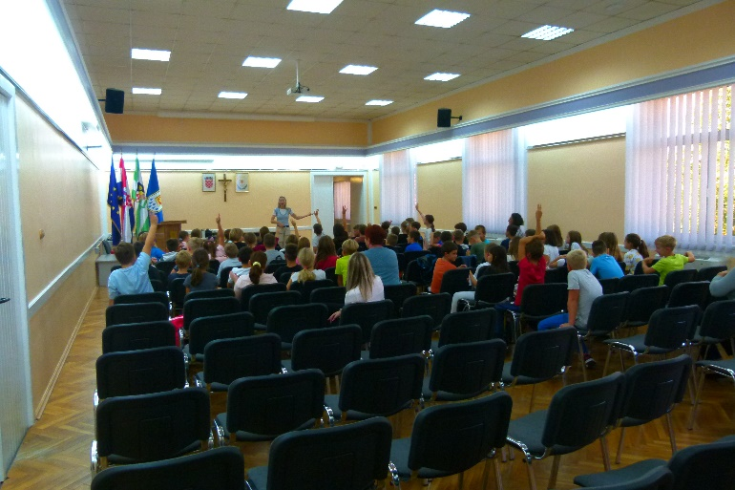
Edukativne radionice
Rujan Melita Lovričević (70 sudionika)
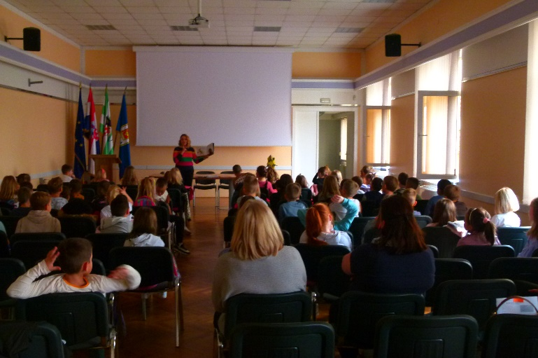
Treći razredi OŠ Bistra prisustvovali su glazbenoj radionici koju je održala Melita Lovričević, pjevačica, skladateljica te osnivačica programa Alkemija glasa i zvuka. Djeca su tako saznala osnove o glazbenim instrumentima, a imali su priliku zasvirati i sami.
Književni susreti
Listopad Maja Šimleša (55 sudionika)Tijekom Mjeseca hrvatske knjige prvašići su se družili s Majom Šimlešom i njezinom žirafom Suli, koja nam je također došla u goste
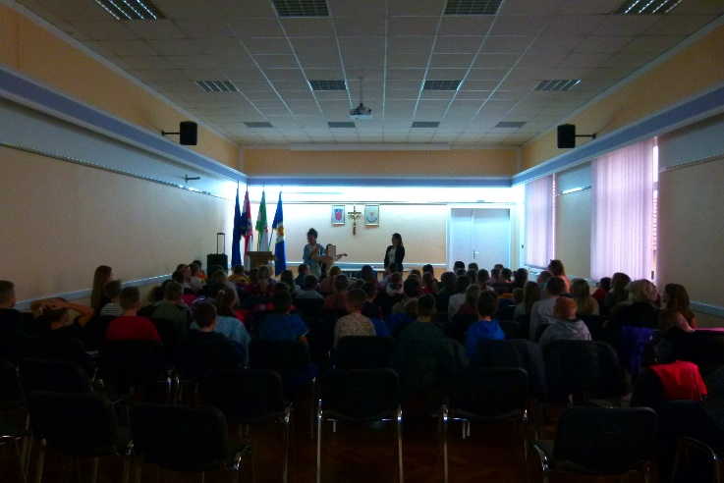
Predstave
Studeni Margareta Peršić (60 sudionika)
Tema Mjeseca hrvatske knjige bila je pripovijedanje, pa je s tim u skladu Margareta Peršić, naša pripovjedačica narodnih bajki, djeci ispripovijedala bajku o Dobrinjuški Dobrome te uključila i njih u izvedbu.

Posjet Knjižnici
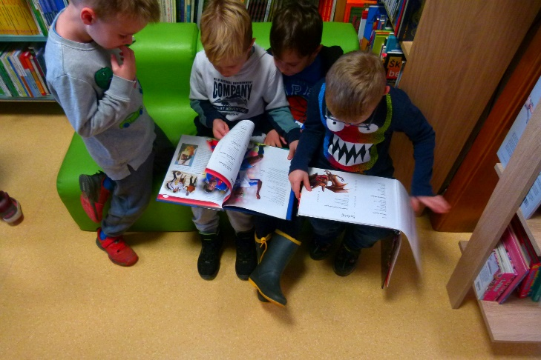
Studeni Posjet vrtićke skupine „Žabice“
(22 sudionika)

Knjižnicu su posjetile i „Žabice“, vrtićka skupina koja je tim putem saznala nešto o tome kako radi knjižnica, ali i pokazala kako je knjiga sastavni dio njihova života u vrtiću i kod kuće.
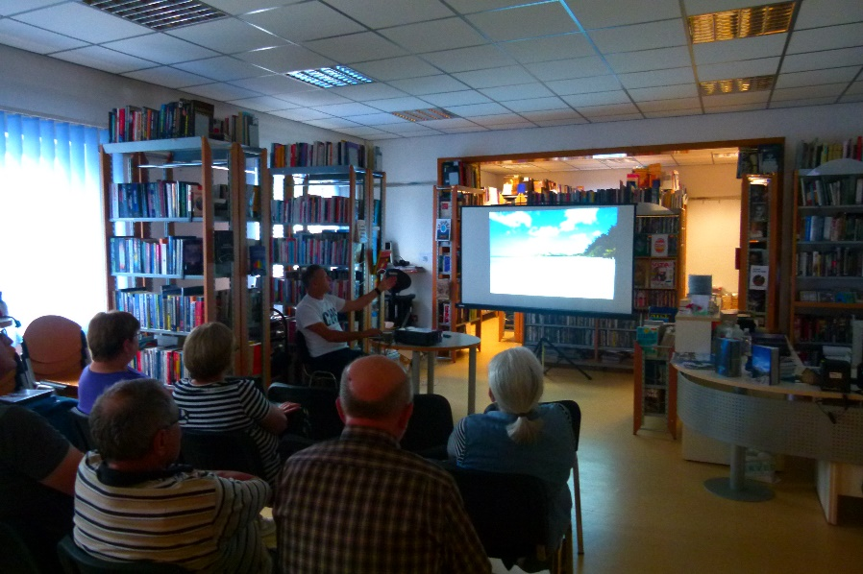
Kulturno-animacijska događanja za odrasle

Predstavljanje knjige
Svibanj Ispod površine (8 sudionika)
U svibnju nas je posjetio Damir Šantek, naš svestrani putopisac koji nam je ovog puta predstavio svoju knjigu „Ispod površine“, nastavak svoje putopisne trilogije.

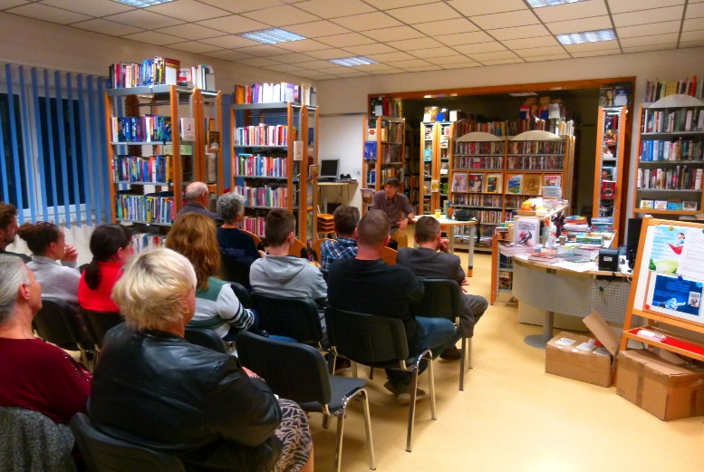
Listopad Krešimir Mišak (21 sudionik)
Tijekom Mjeseca hrvatske knjige ugostili smo Krešimira Mišaka, našeg pisca, novinara, rock glazbenika te voditelja emisije Na rubu znanosti. Ovom prilikom predstavio nam je svoju knjigu „Smrt transhumanizmu, sloboda narodu!“.

Edukativne radionice
Travanj Kako imati vlastitu hranu dostupnu cijele godine (40 sudionika)
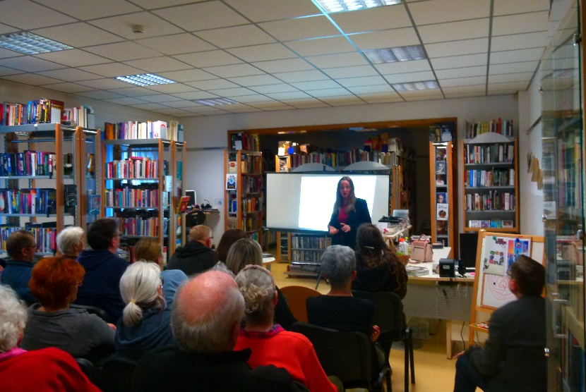
Silvija Kolar-Fodor otkrila nam je kako možemo imati vlastitu hranu tijekom cijele godine, kako produžiti sezonu nekim vrstama, što možemo uzgajati i tijekom zimskih mjeseci te mnoge druge korisne i zanimljive informacije. Predavanje je završilo razmjenom sjemenja koje su donijeli Silvija i gosti.

Čitateljski klub
Siječanj – prosinac – 90 sudionika
I 2024. godinu Čitateljski klub Bistra proveo je čitajući naslove domaćih i stranih autora, a potom razgovarajući o njima te predlažući nove naslove i preporuke za daljnje čitanje.
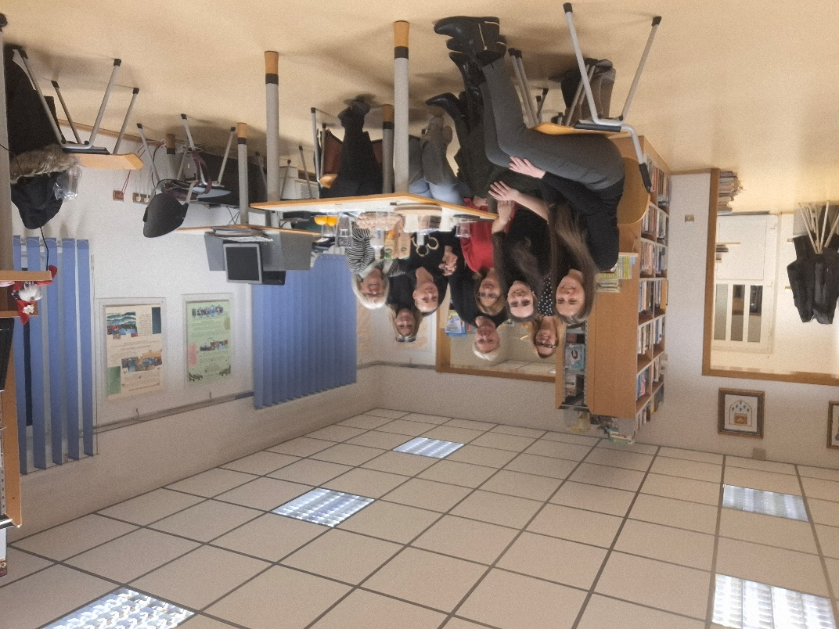

Bistra,
31.1.2025.
Ravnateljica Općinske knjižnice Bistra
Danijela Studak Čačić
KLASA: 023-01/25-01/02
URBROJ: 238-2-10/1-25-1

